BRUKERVEILEDNING for TELchart V Sjark
Betjening med mus / trackball
Det er enkelt å flytte seg i kartene. Plasser markøren et sted i kartet og trykk senter tast og kartet sentreres i markørposisjon. Dersom du vil zoome ut (større kartutsnitt), trykker du høyre tast, og dersom du vil zoome inn (se mere detaljer), peker du der du vil inn og trykker venstre tast. I begge tilfellene vil stedet der du trykket sentreres på skjermen. Dersom det er kart på et lavere nivå, blir dette valgt. Hvis ikke vil nivået du allerede bruker forstørres. Dette gir ikke ny informasjon, men kan gi bedre oversikt eller detaljbilde. Når kart endres, går autotast av

Betjening med tastatur
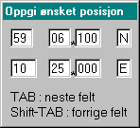
- Ins Dialog for tastet posisjon. Kartbildet sentreres med markør i oppgitt posisjon.
- Enter Lagre markørposisjon. Benyttes for tastet posisjon for rute- og symbolpunkter.
- Home Aktivere Auto-knapp og hente kart i egen posisjon.
- Piltaster Flytte kart. Når disse brukes går Autofunksjon av.
- Page Up Zoom ut. (Autofunksjon berøres ikke)
- Page Down Zoom inn.
- + - Zoome ut og inn uten å skifte kartnivå
- F1 Huskeliste for tastatur kommandoer og brukerveiledning.
Statuslinjen er linjen med informasjonsfelter nederst på skjermen. Fra venstre mot høyre visesr:
- Hjelpetekst for trackball taster. (V: venstre, H: høyre, S: senter.)
- Lagring av kjølvannslinje Viser antall punkter som er lagret. (Max 500)
- Lengde av kjølvannslinje
- Tid siden start på kjølvannslinje
- GPS status
- Markør posisjon (bredde, lengde)
- Vist målestokk.

Funksjonene

Slå av TELchart
Denne tasten benyttes når systemet skal slås av, eller når andre Windows -programmer skal benyttes.
- Stopp avslutter TELchart og returnerer til Windows.
- Bakgrunn fjerner TELchart kartbilde og bringer fram Windows. Nå kan andre programmer kjøres mens TELchart fortsatt arbeider i bakgrunn og lagrer track, styrer autopilot, etc. Trykk på TELchart nederst på Windows statusbar bringer kartbildet tilbake.
- Angre fører deg tilbake til TELchart
- SLÅ av TELchart kobler ned systemet slik at strømmen trygt kan slås av sikkert uten fare for datatap. AVSLUTT ALLTID TELchart MED DENNE TASTEN FØR BRYTEREN SLÅES AV !

Belysning
Skife mellom standard skjermbilde for dagbruk og skjermbilde med fargepalett for nattbruk

Manuell zoom
Du kan velge nivå med . Her kan du velge direkte det nivået du ønsker. Tallene under nivånavnet angir målestokk x1000.

Endre kartvisning
Loddskudd (dybdesiffer) dypere enn 5 m. kan evt. fjernes fra kartet for å gi en mer oversiktlig presentasjon.

Auto
Når autofunksjonen er aktivert, vil systemet automatisk sørge for at kartene flyttes etter båten. Systemet vil også sørge for at kartet vises i målestokk som passer for anledningen (stor målestokk ved overseiling, detaljkart ved havneinnseiling, osv. Hvis kartbildet flyttes eller zoomes med musetaster går Autofunksjon av.

Rute
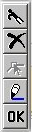
- Velge rute
- Slette valgt rute
- Endre valgt rute
- Tegne ny rute
- Avslutte

Velge rute
Alle ruter i området tegnes på kartet. Velg ønsket rute med båtshaken. Bruk venstre tast for rute i retning som innlagt, eller høyre tast for rute i retur. Ruter som er navnsatt kan også velges fra sortert navneliste.
Slette rute/symbol
Hvis rute er aktiv (valgt) kan den slettes etter en bekreftelse. Uten aktiv rute erstattes markør med “slettemarkør” og symboler slettes med venstre tast. Funksjonen avbrytes med høyre tast eller ved å trykke på OK

Endre en rute
Ruten tegnes opp i rødt. Nå kan du:
- Flytte et rutepunkt: fang punktet med venstre tast, flytt punktet og trykk venstre tast igjen i ny posisjon.
- Slette et rutepunkt: trykk på rutepunktet med høyre tast.
- Legge til et rutepunkt: trykk på linja mellom to rutepunkt med venstre tast, et nytt rutepunkt lages, dette punktet flyttes og plasseres i ønsket posisjon med venstre tast igjen.
Ruteendring avsluttes med å trykke på OK og ruta tegnes opp igjen i blått.

Lage ny rute
En ny rute lages enkelt ved å plassere nye rutepunkter med venstre tast. Kartet kan flyttes med senter tast eller med piltaster på tastatur. For å skifte målestokk og kart benyttes PageUp og PageDown på tastaturet. Ruteinnlegging avsluttes med å trykke på OK.
For å planlegge en lengre seilas, kan den legges opp som en lang rute (opp til 500 punkter). Hver gang ruta velges vil det gis styreinformasjon til nærmeste punkt videre på ruta.

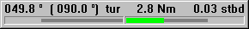
Styreinformasjon:
Her vises kursen fram til neste rutepunkt og ny kurs videre derfra, rute tur eller retur, avstand til punktet og avvik fra planlagt rutelinje. Feltet under vil fylles med grønt når du er på styrbord side, og rødt når du er på babord side. Fullt utslag i feltet er 0.1 Nm avvik.
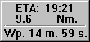
E.T.A. og distanse til valgfritt rutepunkt:
Her vises beregnet ankomsttid og gjenstående distanse til et valgt rutepunkt. Punktet som informasjonen gjelder for er markert på kartet med en ekstra firkant, og er i utgangspunktet endepunktet på ruta. Hvis du ønsker informasjon for et annet rutepunkt mellom deg og endepunktet, trykk på punktet med venstre tast. Firkanten vil da flytte seg til dette punktet. Nederst vises tid til neste rutepunkt.

TRACK
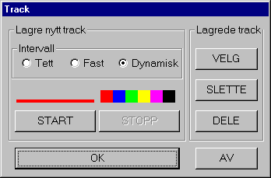
Track kan lagres direkte under seilas. Dette er den normale måten
å lagre et track når man vet på forhånd at lagring skal foretas.
Etter at farge eventuelt er endret startes lagringen med START, og
avsluttes med STOPP. For denne typen lagring er det ingen
begrensning på lengden i antall punkter, men det anbefales allikevel
å unngå for lange track, for ikke å forsinke kartskifte. Av samme grunn
og for å spare lagringsplass bør ikke punktene lagres med tettere
intervall enn nødvendig. Tett intervall lagrer punkter tett for maksimal
oppløsning (og selvfølgelig også punktforbruk). Fast intervall lagrer
punkter med normalt og likt intervall. Med mindre det er behov for
like lagringsintervall anbefales sterkt å bruke dynamisk lagring.
Punktene vil da lagres med stor avstand ved rett seilas og tettere ved
kursendring. Vær oppmerksom på at lagringstettheten følger
målestokken for vist kartbilde.

Velge og vise lagrede track
Ett enkelt track: Trykk på VELG, og “huk inn” ønsket track med båtshaken. Valgt enkelt-track markeres med ( ! ! ).

Slette track
Markørsymbolet skifter til “slettesymbol”. Pek på track som skal slettes og trykk venstre tast. Slettefunksjon avsluttes med et trykk på høyre tast.

Dele track
Markørsymbolet skifter til ”saks”. Pek på track som skal deles og trykk venstre tast. Å dele et track kan være aktuelt hvis en ønsker å kunne slette eller skifte farge for en del av track. Delefunksjon avsluttes med et trykk på høyre tast.

Symboler
Viser alle lagrede symboler og gir mulighet for å lagre nye.

Lagre symboler
Viser dialogen til høyre. Velg symboltype og farge, plasser markør og lagre symbol med venstre tast.
Skriv inn tekst og informasjon etter behov. Funksjonen avbrytes med høyre tast eller ved å trykke på OK

Slette rute/symbol
Hvis rute er aktiv (valgt) kan den slettes etter en bekreftelse.
Uten aktiv rute erstattes markør med “slettemarkør” og symboler slettes med venstre tast.
Funksjonen avbrytes med høyre tast eller ved å trykke på OK

Avslutte

Type Symbol Farge

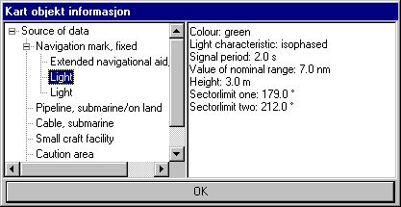
Info
Ved aktivering av endres markøren til en pil med et spørsmålstegn. Når du nå peker med markøren i kartet og trykker venstre tast, vises denne dialogen:
Her vises all informasjonen om det punktet du trykket på, med emner på venstre side, og utfyllende data om det emnet som er valgt på høyre side. Velg emnet med venstre tast, og informasjonen vises i feltet til høyre.
Ved noen emner er en synlig. Dette indikerer at flere delemner finnes “under” dette. Dersom du trykker på denne -boksen, vil disse emnene vises, og boksen forandrer seg til en . Trykk på boksen igjen, emnene skjules og boksen endres tilbake.
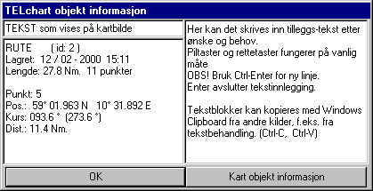
Når du klikker på et TELchart objekt, rute eller symbol, vises en dialog med all lagret informasjon om valgt objekt / punkt:
Et TELchart objekt kan ha en kort tekst som også vises på kartbildet og en lang, beskrivende tekst som vises i denne dialogen. (havne-opplysninger, logg, etc, etc.)
Egen tekst som ønskes vist på kartbildet kan registreres med et symbol med tekst som begynner med / (skråstrek). Symbolet vil da ikke vises.
Tekst skrives og editeres som standard i Windows program, og kan også kopieres til eller fra andre program med Windows clipboard (marker, ctrl-C, for kopi, ctrl-TAB for å skifte mellom TELchart og annet program og ctrl-V for å legge inn kopi).
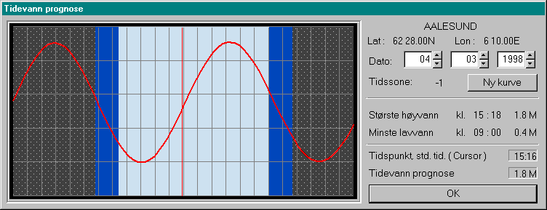
Tidevannsinformasjon
Stasjoner for tidevannstabeller er markert på kartet med et fiolett rombetegn. Ved å peke på markering og trykke venstre tast vises tidevannstabell for dagens dato:
Med musepeker på kurvefeltet vises verdier for tidevannsprognose og klokkeslett. Bakgrunnen for kurven markerer tidsrom for dag, skumring og natt. Prognose og dag/natt for en angitt dato vises ved å trykke på tast for ny kurve.

Informasjonsfelt
- Aktiv fyrkarakteristikk: Fyrlykter blinker med korrekt karakteristikk og farge som sett fra egen båt.
- GPS posisjon (Markør posisjon ved symbol og ruteendring).
- Dato og klokkeslett.
- Sann vindretning og styrke (med tilkoblet nmea vindmåler).
- Dybde (med tilkoblet nmea ekkolodd).
- Egen kurs og fart (GPS).
- Sann og relativ peiling og avstand til markør.

Eventmark - M. O. B.
Et trykk på denne tasten plasserer et symbol, det sist valgte i symbol-dialog i båtens posisjon

Opsjoner 2D/3D

2D / 3D grafisk bunnpresentasjon

Med 2D aktiv vil den normalt hvite eller blå kartbakgrunn bli erstattet av et relieffkart over havbunnen som bakgrunn for kart og objekter. Dybden representeres både med farge og skyggelegging og om ønskelig beregnes koter i valgt farge og tetthet.
Med 3D funksjon vises en tredimensjonal presentasjon over havbunnen i et eget vindu. Det er mange muligheter for å endre presentasjon (frihetsgrader). Ved å holde venstre tast nede og samtidig bevege mus/trackball opp / ned flyttes synsvinkel, begrenset til rett opp og til havoverflaten. Bevegelse til siden vil dreie innsynet fra syd om ønskelig helt rundt. Med senter tast nede kan bildet flyttes sideveis, og med høyre tast ned zoomes inn og ut. Når synsvinkelen er vannrett (i vannflaten) kan den flyttes videre nedover under vannflaten med senter tast nede. På samme måte som i kartet vil et ”klikk” med venstre tast zoom inn i museposisjon, med høyre zoomes ut og med senter tast sentreres bildet. NB ! Ved å sentrere bildet på båtsymbolet flyttes bildet automatisk med båtsymbol i senter, Dette kan være spesielt nyttig når bildet er zoomet inn og kartbildet ikke er i auto mode.

Innstillinger for 2D / 3D finnes i en egen mappe.

Til venstre velges farge for 2D bakgrunn og 3D bilde. Interessedybde kan velges fra-til dybde eller auto, som betyr minste og største dybde som finnes i kartbildet. Fargeskala og koter benyttes for spesifisert dybdeområde. Visning av koter kan slåes på/av og farge og ekvidistanse kan velges. På mange kart (spesielt gamle norske) benyttes en prikket slaggrunnslinje for å vise farlig / grunt område. Siden denne dybden er uspesifisert, kan tolningsverdi velges. Som oftest vil 5 m for indre og 10 m for ytre farvann være et godt valg.

Egen oppmåling med ekkolodd.
Dybder fra kartdata gir en grei oversikt over bunnforhold. For mer detaljert bunnpresentasjon må i tillegg oppmålte data fra ekkolodd benyttes. Best resultat oppnås med jamt fordelte data. Oppmålingstetthet kan velges i tre nivåer: detalj for finoppmåling, felt for datalagring i et område, og seilas for generell forbedring av presentasjon fra kartdata, typisk i led og mellom koter. Dybdesiffer i kart er ofte noe spredt plassert. At lagring pågår indikeres med et rødt blinkende felt på infofelt for dybde. Bredden angir oppmålingsnøyaktighet. Laging kan også slås på og av ved å klikke på dette feltet med venstre tast.
Gjentatte målinger i samme område vil kun øke datamengden iden grad nye posisjoner måles opp. Tidligere målte posisjoner vil derimot få en stadig bedre nøyaktighet.
Tidevann kan logisk nok i stor grad påvirke oppmålingsnøyaktighet. Standard tidevann etter tidevannstabell korrigeres automatisk for nærmeste målestasjon. Tilfeldige variasjoner grunnet vær eller nedlasting må selvfølgelig korrigeres manuelt. For enkelte nmea setninger må også ekkolodd transduser dybde angis.
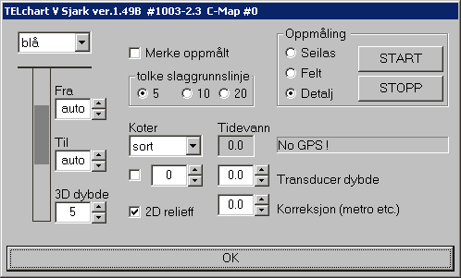

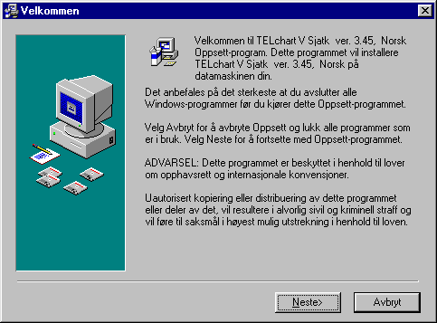
Installasjons guide for
TELchart V Sjark - software

Sett inn Program-CD i CD-stasjonene.

Installer kodepluggen på skriverporten: LPT1. Hvis skriver er tilkoblet skal
kodepluggen installeres mellom PC og skriverkabel. Dette vil ikke påvirke
utskrift.

Kjør A:\SETUP fra program –CD

Setup programmet bruker C:\TELchV som forhåndsvalgt programkatalog.
Klikk på ”Next>” gjentatte ganger hvis standard katalog skal brukes.
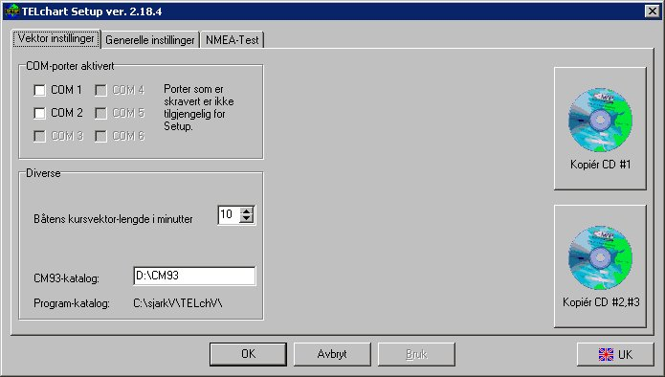

TELchart Setup-program vil nå starte.
Avslutt Setup-programmet, ta ut program-CD og sett inn
C-map CM93 kart CD, start Setup programmet på Nytt.
Når Setup-programmet finner kart-CD vil programikonet
Bli opprettet.

Velg serieport for GPS tilkobling. Hvis det skal brukes
andre innstillinger for GPS enn de normale kan disse
innstillingene endres under ”Generelle innstillinger”.

”NMEA Test” brukes til å sjekke mottatte signaler fra GPS-
mottageren.

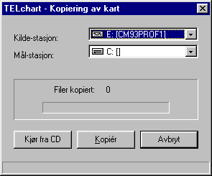
Kopiér inn C-Map kart CD ved å bruke ”Kopier CD #1” knappen. Programmet vil nå sjekke for ledig plass på harddisken og deretter kopiere inn kartene. Hvis C: er valgt vil kartene havne på mappen C:\CM93.

Hvis det ikke er plass (kartene tar over 400 Mb ) er det også fullt mulig å kjøre med kartene fra CD-ROM.
Bruk ”Kjør fra CD” knappen for å sette denne innstillingen.

Kart CD #2 #3 som dekker Resten av verden, blir ikke levert med som standard, men levert hvis det skal åpnes kart i disse sonene.

NMEA 0183 interface plugges inn i en og har NMEA 0183 grensesnitt inngang (GPS) og utgang (autopilot):
- Inn + grønn
- Inn - gul
- Ut + rød
- Ut - blå

Følgende nmea setninger aksepteres inn:
$??GGA, $??GLL, $??VTG, $??RMC fra navigator.
$??DPT, $??DBS dybdedata, vises i infofelt.
$??MWV, $??VWR Vinddata, vises med beregnet sann verdi i infofelt.
Med aktiv rute sendes $GPAPB til autopilot.

Endre kartpakke / lisens
For å få tilgang til kartdekning må de bestilte kart områder eller soner åpnes med kode som forhandler får fra TELKO A/S.

Ved å trykke shift F1 vises oversiktskart med dialog:
Velg sone 1 (Europa) og ønsket område. Ved å trykke på pilknappene vises områder skravert på kartet. Trykk på felt NY legger til nytt område i kundens kartpakke, og nytt passord vises. Når utvalg er ferdig, oppgis passordet fra forhandler til TELKO A/S og autorisasjonskode oppgis tilbake. For å få tilgang til de nye kartene må autorisasjonskode tastes inn i det nederste feltet og kvitteres med OK. Angre opphever nye valg som ennå ikke er åpnet med kode.

[TELchart V Sjark.doc]

